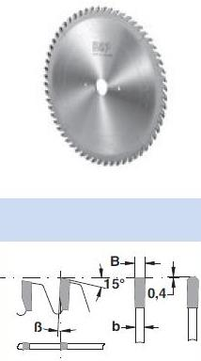

Код из 1С | Артикул | Наименование/ Бренд/  Поставщик | Габариты,  Д*Ш*В  мм | Масса,  гр | Материал | Место установки/Назначение
F0023984 | 6045001S007 | Пила дисковая 250*3,2/2,4*30 PH03 Z=80 (BSP) | 250*3,2/2,4*30 PH03 Z=80 | 1000 | металл | Форматно-раскроечные станки / раскрой материалов
 |  | BSP (Италия)

